吉首大学实验室与设备管理中心

实设通[2013]17号
关于实验室综合管理系统试运行和系统管理员培训工作的通 知
各学院及相关单位：
经过一段时间的建设，吉首大学实验室综合管理系统（以下简称“系统”）已完成对全校各实验室实验项目和仪器设备数据的采集、录入到系统后台、平台搭建等前期部署工作，即日起开始试运行。现请各实验室及相关单位务必高度重视，认真执行，严格按照系统建设进程完成各项工作，将近期工作有关事项通知如下：
1、确定各单位系统管理员
请各实验室及相关单位确定专职实验室综合管理系统管理员一名，负责本单位实验室基础数据录入、修改以及系统日常维护等工作，要求熟悉计算机操作和常用的办公软件，在10月10日前将名单报送实验室与设备管理中心贺建武处。
- 查阅核对基础信息
各单位登录吉首大学实验室与设备管理中心网站，点击实验室综合管理管理系统登陆访问，用户名：guest，密码guest。熟悉系统框架，并在系统中核对院系的基本信息，对实验室名称、实验室队伍、实验项目等基础数据进行查阅和核对。
3、系统管理员业务培训
学校将组织各学院实验室以及相关单位的系统管理员进行系统功能模块操作及其日常维护的业务培训，培训时间暂定10月15日9:30-12:00，地点为政务中心301会议室。

联系人 ： 贺建武 8565008 hejwu@163.com
附件：实验室综合管理系统管理员联系表

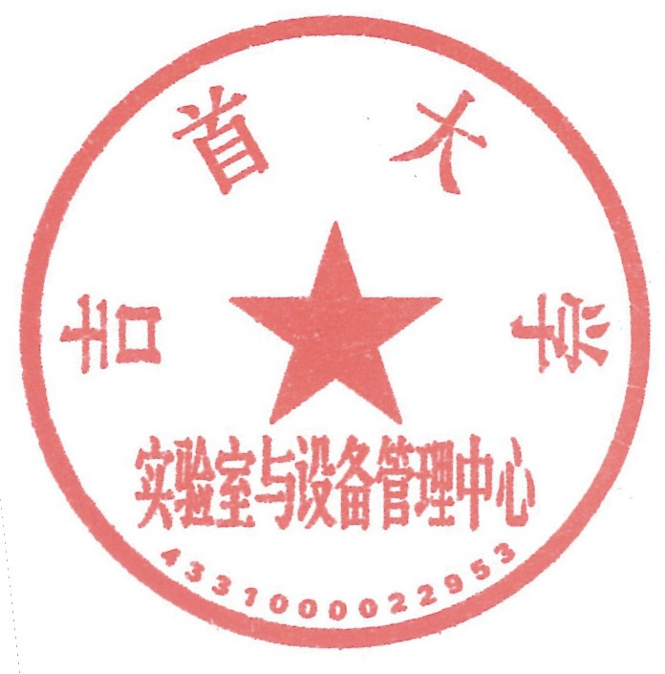
实验室与设备管理中心
二〇二六二〇二六年七月三十一日

附件：
实验室综合管理系统管理员联系表
姓名 | 院系名称 | 联系电话 | 邮箱 | 备注

